8255A有三种工作方式：方式0、方式1、方式2。
端口A可以工作于方式0、方式1、方式2；
端口B可以工作于方式0、方式1；
端口C只能工作于方式0或者配合端口A和端口B工作。

两种控制字都被写入控制字寄存器中，但是方式选择控制字的D7位总是1，而置位复位控制字的D7总是0，D7位也称为这两个控制字的标志位。

端口A地址：2F9H
端口B地址：2FBH
端口C地址：2FDH
控制寄存器地址：2FFH

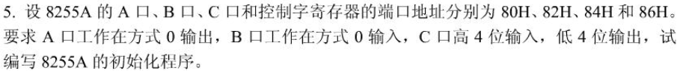
;初始化程序
MOV AL,10001010B ;方式控制字
OUT 86H,AL

;功能指令
MOV AL,00001001B ;PC4输出高电平
OUT 86H,AL
MOV AL,00001010B ;PC5输出低电平
OUT 86H,AL
MOV AL,00001100B ;PC6先输出低电平
OUT 86H,AL
MOV AL,00001101B ;PC6再输出高电平
OUT 86H,AL
MOV AL,00001100B ;PC6再输出低电平,形成一个正脉冲
OUT 86H,AL

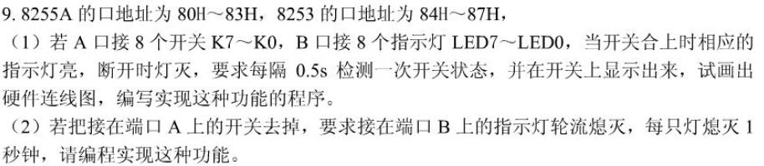
（1）
8253用于定时中断
8225A的A口方式0输入、B口方式0输出
1/0.5s=2Hz
2MHz/2Hz=1000000
为了达到要求，通道0工作于方式2，N0=1000；通道1工作于方式0，取N1＝999（1000-1=999），即得OUT1每0.5秒中断一次。

硬件连线图：
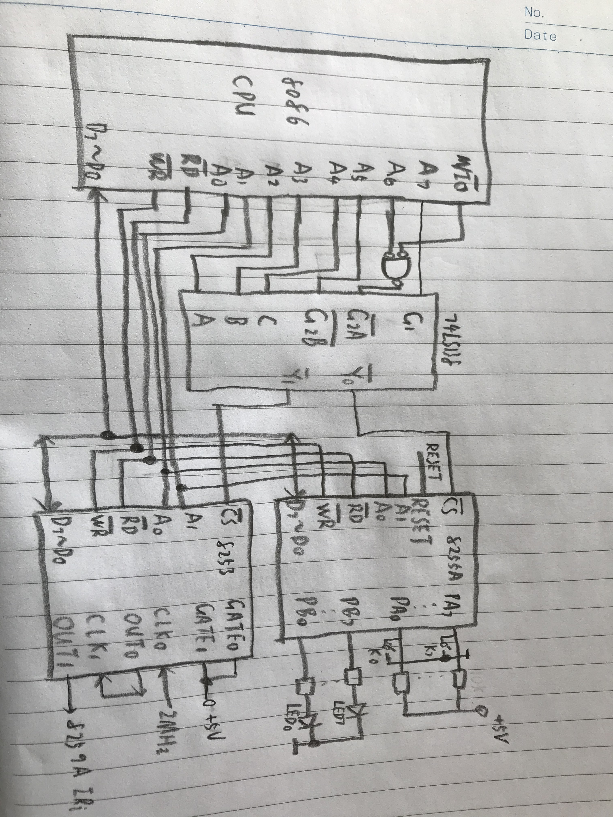

程序：
;主程序
MOV AX,SEG INTR ;形成中断矢量表
MOV DS,AX
MOV DX,OFFSET INTR
MOV AL,N ;中断号
MOV AH,25H
INT 21H

;8255A初始化
MOV AL,10010000B ;A口输入、B口输出
OUT 83H,AL

;8253初始化
MOV AL,00110101B ;通道0,工作方式2,BCD计数
OUT 87H,AL
MOV AL,00H ;置初值1000
OUT 84H,AL
MOV AL,10H
OUT 84H,AL

MOV AL,01110001B ;通道1,工作方式0,BCD计数
OUT 87H,AL
MOV AL,99H ;置初值999
OUT 85H,AL
MOV AL,09H
OUT 85H,AL
STI
WORK:HLT ;停等
JMP WORK

;中断服务程序
INTR:
PUSH AX
STI
IN AL,80H ;检测开关,合上为0
NOT AL ;取反
OUT 81H,AL ;点亮相应LED

;重新设置8253通道1
MOV AL,01110001B ;通道1,工作方式0,BCD计数
OUT 87H,AL
MOV AL,99H ;置初值999
OUT 85H,AL
MOV AL,09H
OUT 85H,AL

CLI
MOV AL,20H ;普通EOI命令
OUT 20H,AL
POP AX
IRET

（2）
8225A的A口输入、B口输出
1/1s=1Hz
2MHz/1Hz=2000000
通道0 工作于方式2，N0=2000；通道1工作于方式3，取N1＝1000，即得OUT1频率为1Hz

程序：
;主程序
MOV AX,SEG INTR ;形成中断矢量表
MOV DS,AX
MOV DX,OFFSET INTR
MOV AL,N
MOV AH,25H
INT 21H

;8255A初始化
MOV AL,10000000B
OUT 83H,AL

;8253初始化
MOV AL,00110101B ;通道0,工作方式2,BCD计数
OUT 87H,AL
MOV AL,00H ;置初值2000
OUT 84H,AL
MOV AL,20H
OUT 84H,AL
MOV AL,01110111B ;通道1,工作方式3,BCD计数
OUT 87H,AL
MOV AL,00H ;置初值1000
OUT 85H,AL
MOV AL,10H
OUT 85H,AL

MOV AL,0FEH ;熄灭LED0
OUT 81H,AL
MOV BL,AL ;保存AL值

STI
WORK:HLT ;停等
JMP WORK

;中断服务程序如下
INTR:
PUSH AX
STI
MOV AL,BL
ROL AL,1 ;AL左循环移位1位
OUT 81H,AL ;点亮下一位LED
MOB BL,AL

CLI
MOV AL,20H
OUT 20H,AL ;普通EOI
POP AX
IRET

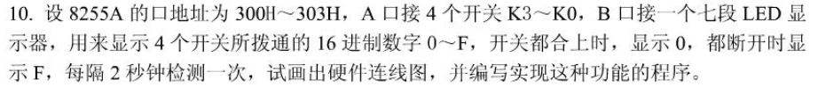
设8253的端口地址为端口地址为304H～307H。
8225A的A口方式0输入、B口方式0输出
1/2s=0.5Hz
2MHz/0.5Hz=4000000
为了达到要求，通道0工作于方式2，N0=4000；通道1工作于方式0，取N1＝999（1000-1=999），即得OUT1每2秒中断一次。
显示码对应如下：
数字 | 对应的七段显示码
0 | 3FH
1 | 06H
2 | 5BH
3 | 4FH
4 | 66H
5 | 6DH
6 | 7DH
7 | 07H
8 | 7EH
9 | 6FH
A | 77H
B | 7CH
C | 39H
D | 5EH
E | 79H
F | 71H

硬件连接图：
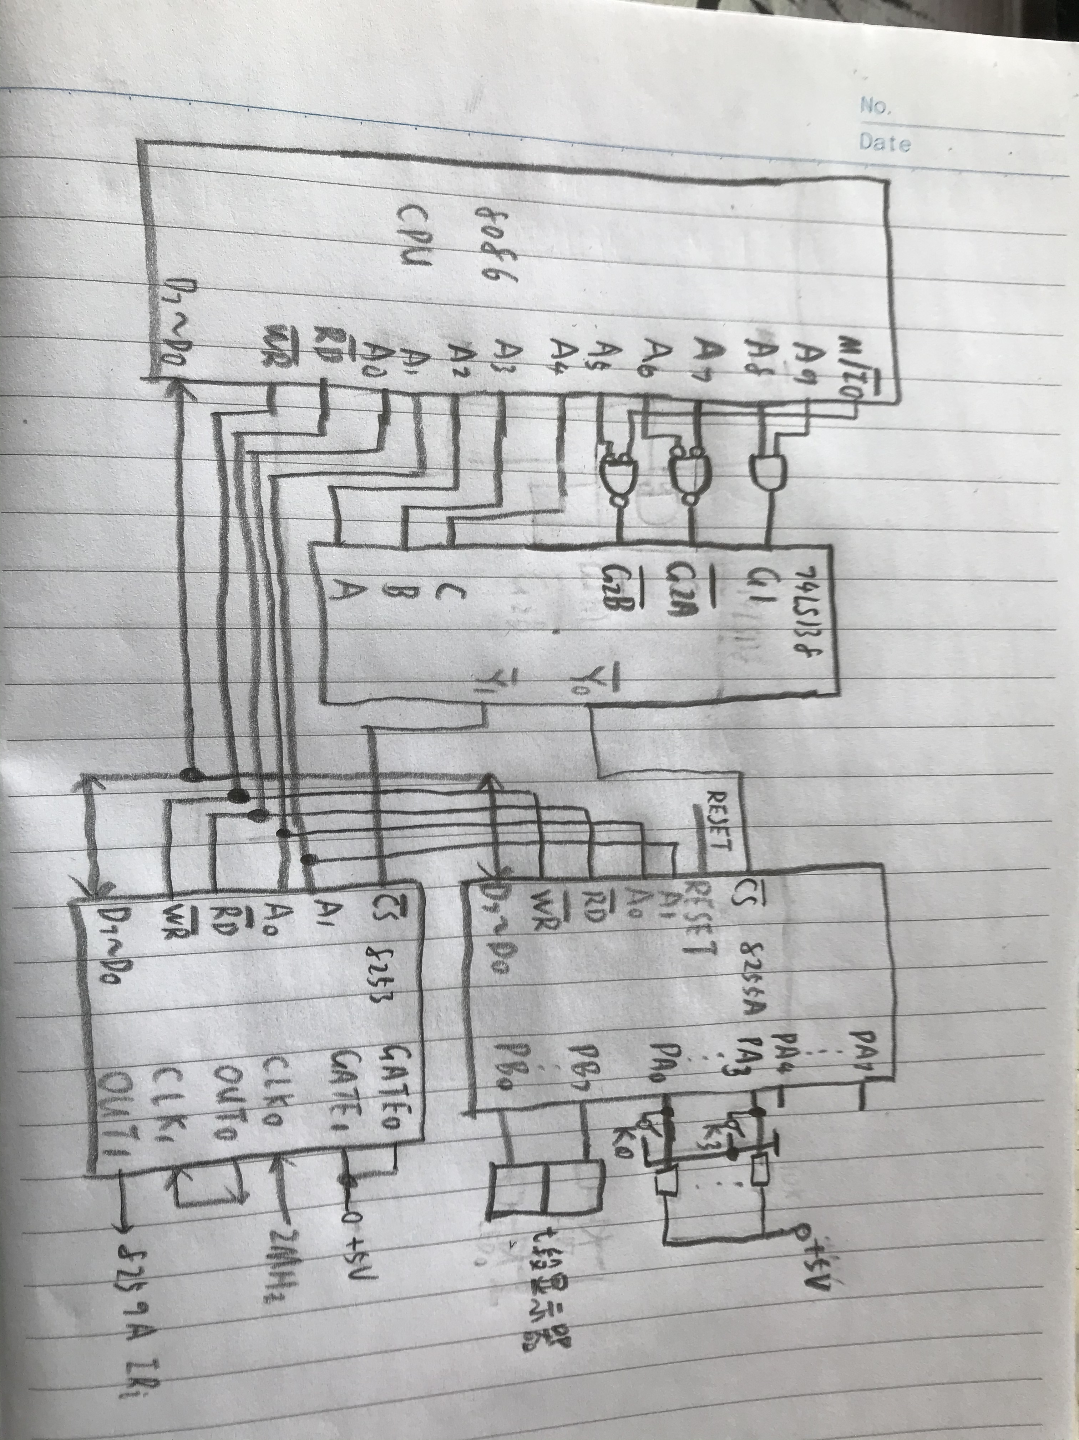

程序：
DATA SEGMENT
TABLE DB 3FH,06H,5BH,4FH,66H,6DH,7DH,07H
DB 7FH,6FH,77H,7CH,39H,5EH,79H,71H
DATA ENDS

CODE SEGMENT
MOV AX,SEG INTR ;形成中断矢量表
MOV DS,AX
MOV DX,OFFSET INTR
MOV AL,N
MOV AH,25H
INT 21H

;8255A初始化
MOV AL,10010000B
MOV DX,303H
OUT DX,AL

;8253初始化
MOV AL, 00110101B ;通道0,工作方式2,BCD计数
MOV DX,307H
OUT DX,AL
MOV AL,00H ;置初值4000H
MOV DX,304H
OUT DX,AL
MOV AL,40H
OUT DX,AL
MOV AL,01110001B ;通道1,工作方式0,BCD计数
MOV DX,307H
OUT DX,AL
MOV AL,99H ;置初值999
MOV DX,305H
OUT DX,AL
MOV AL,09H
OUT DX,AL

STI
WORK:HLT ;停等
JMP WORK
CODE ENDS

;中断服务程序
INTR:
PUSH AX
STI
MOV DX,300H
IN AL,DX ;检测开关,合上为0
AND AL,0FH ;只保留低4位PA3-PA0
MOV BX,OFFSET TABLE ;主程序数据段的TABLE
XLAT TABLE
MOV DX,301H
OUT DX，AL ;点亮LED,显示数字

;重置通道1
MOV AL,01110001B ;通道1,工作方式0,BCD计数
MOV DX,307H
OUT DX,AL
MOV AL,99H ;置初值999
MOV DX,305H
OUT DX,AL
MOV AL,09H
OUT DX,AL

CLI
MOV AL,20H
OUT 20H,AL ;普通EOI
POP AX
IRET

